ТЕХНОЛОГИЧЕСКАЯ КАРТА УРОКА ПО ТЕМЕ
«ВЫШИВАНИЕ ЛЕНТАМИ»
Кузнецова Е. В., учитель технологии
МБОУ Великооктябрьская СОШ Фировского района Тверской области
УМК: Синица Н.В., Симоненко В. Д. Технология. Технологии ведения дома.
Класс 7 Дата___________________
Предмет: технология
Тема урока: Вышивание лентами
Тип урока: комбинированный
Цель урока | Знакомство с технологией вышивания лентами
Планируемые результаты | Предметные: ученик получит знания о пользе вышивки, умения выполнять некоторые приемы вышивки лентами;  ученик получит возможность научиться различным приемам вышивки лентами  Личностные: формирование мотивации и самомотивации изучения темы, смыслообразование, развитие готовности к самостоятельным действиям.  Метапредметные:  познавательные: сопоставление, рассуждение, поиск информации;  регулятивные: целеполагание, планирование, рефлексия, волевая регуляция, оценка и самооценка;  коммуникативные: диалог, монолог, организация учебного сотрудничества.
Основные понятия, используемые на уроке | Художественные ремесла, вышивка лентами, декоративно-прикладное искусство, народные промыслы, канва, пяльцы, мулине, швы «вперед иголку», «назад иголку», стебельчатый, тамбурный, крест, козлик, гладь, «рококо», ришелье, торжокское золотое шитье.
Организация пространства | Зонирование класса, работа в группах
Межпредметные связи | История (костюм, Ришелье, Торжокское золотое шитье), изобразительное искусство (композиция), математика (длина, пятиугольник), биология (строение цветка)
Ресурсы | Учебник и РТ Синица Н.В. Технология. 7 класс.  Проектор, презентация к уроку, домино по теме «Ручные швы», набор для вышивки, подборка текстов для составления сообщения, технологические карты.
Формы организации познавательной деятельности учащихся | Индивидуально-обособленная, групповая, коллективная, фронтальная
Методы обучения | Деятельностные и игровые методы, методика ПОПС, беседа, практическая работа

Таблица 1
Организация деятельности на уроке
Этапы урока | Деятельность учителя | Деятельность учащихся
Организационный момент | Приветствует учащихся. Визуально определяет готовность к уроку. | Готовятся к уроку.
Актуализация знаний и мотивация | - Какой раздел мы начали изучать?  - Давно ли люди вышивают?  - Почему такое древнее рукоделие, как вышивка, популярно до сих пор? | - Вышивание  - Очень давно.  Отвечают с места
Постановка учебной проблемы | - Сейчас мы попробуем ответить на этот вопрос аргументированно. Это умение пригодится вам на экзаменах. На задание дается 5-7 минут | Каждая группа вытягивает конверт - кейс с текстами – набор данных, которые нужно изучить и составить сообщение по формуле ПОПС.
Поиск решения учебной проблемы | Помогает организовать работу в группах | Работают в группах
Первичное закрепление | - А теперь давайте поиграем в игру «Что лишнее?».  - Какой предмет будет лишним, почему? (Нитки «Ирис», мулине, люрекс, льняная нить, лента).  - Как вы думаете, почему лишними могут быть нитки «Ирис»?  -Тогда давайте вспомним, какое художественное ремесло мы сейчас изучаем?  - Как вы считаете, все предложенные материалы подходят для вышивки?  - Теперь мы можем сформулировать тему урока?  - Цель урока – познакомиться с …?  - Как вы считаете, можно ли выполнить вышивку лентами, если не знать простых швов? | Выступают представители от групп.  Предлагают варианты ответа. (Скорее всего, выберут ленту, т. к. – остальное – нитки).  ???  - Вышивание.  - «Ирис» не подходит, а лента – да.  - Вышивание лентами  - Познакомиться с технологией вышивания лентами  - Наверное, нельзя.
Проверка домашнего задания | - Давайте вспомним швы, используемые в вышивке. Соревнуемся, какая группа точнее соберет домино.  - Как вы думаете, сложнее или легче вышивать атласными лентами, чем нитками? Почему? | Собирают домино по теме «Ручные швы».  Взаимопроверка.  - Лента может осыпаться, перекручиваться, но результат виден быстрее.
Практическая работа, физкультминутка | - Выполните образец вышивки «роза-паутинка» (показ слайдов, затем с.141 учебника)  Вводный и текущий инструктаж | Выполняют образец вышивки, пользуясь учебником.  Во время физкультминутки делают зарядку для глаз и мышц шеи, спины, рук
Рефлексия | - Давайте организуем выставку работ. Где можно использовать вышивку лентами.
Домашнее задание | Завершить работу. Выполнить вышивку листьев (образец «петля с прикрепом», с. 139 учебника). По желанию, научиться еще способу вышивки по учебнику или интернету, сообщение по теме: История вышивки лентами, Варианты применения

Таблица 2
Организация деятельности на уроке
Этапы урока | Оформление доски, наглядность | Методы, приемы, техники | Формы работы | Формируемые умения (результаты взаимодействия, сотрудничества)
Организационный момент |  | Самоконтроль | Фронтальная | Способность к самоконтролю
Актуализация знаний и мотивация | Варианты использования вышивки: панно, сувениры | Наглядные методы, беседа | Фронтальная | Наличие мотивации к творческому труду, работе на результат.
Постановка учебной проблемы | Кейс: набор документов, интернет | Методика ПОПС | Работа в группах | Развитость аналитических способностей, смыслового чтения.  Умение осуществлять совместную деятельность
Поиск решения учебной проблемы | Кейс: набор документов, интернет | Методика ПОПС | Работа в группах | Способность к сотрудничеству.  Умение использовать для решения задачи различные источники информации.
Первичное закрепление | Слайд с темой выступления |  | Работа в группах | Умение выступать и слушать, аргументировать и отстаивать свое мнение.
Проверка Д/З | Домино по теме «Ручные швы» | Игровой метод | Работа в группах | Умение осуществлять совместную деятельность
Практическая работа, физкультминутка | Слайды: Последовательность работы | Деятельностный метод | Самостоятельна творческая работа | Умение планировать наиболее эффективные способы и пути достижения целей, контролировать учебные действия и оценивать результат
Рефлексия | Комментирование и самоанализ выполненной работы: качество, варианты использования
Домашнее задание | Завершить работу. Индивидуальные задания.

Список литературы и интернет-адреса
- http://pedsovet.su/fgos/6025_formy_i_metody_obuchenia_po_fgos
- https://www.liveinternet.ru/users/erisena/post404150649/
- http://studia-arka.ru/shov-po-krestiku-na-vyshivki/
- http://www.alexandrgolovin.ru/?item=ed43c6f5-27f5-4aaa-b092-49fd90b47d14&termin=ac10495b-20f0-4976-ba63-79246d827510
- https://tverlife.ru/news/sredi-chudes-drevney-zemli-nazyvayut-vednovskuyu-strochku.html?sphrase_id=2149936
- http://tbn-tv.ru/lady/kardinal-rishele-i-azhurnaya-vyshivka/
- http://www.aif.ru/society/history/patriot_postradavshiy_ot_dyuma_nastoyashchaya_istoriya_kardinala_rishele
- https://www.google.ru/search?newwindow=1&safe=strict&rlz
- http://colorlife.by/dpi/polza-rukodelija.html
- http://hobys.ru/vyishivanie-polezno-dlya-zdorovya-dokazano
- http://masteriua.ru/CROSS/main.html
- Садкина В. И. 101 педагогическая идея. Как создать урок. – М.: ООО «Издательская Группа «Основа», 2013

Вышивка имени кардинала
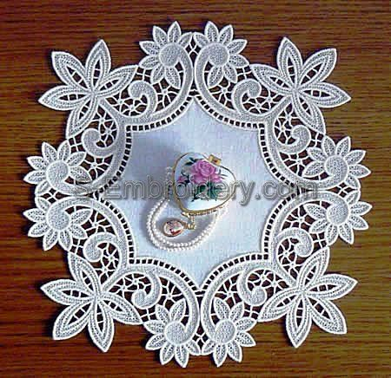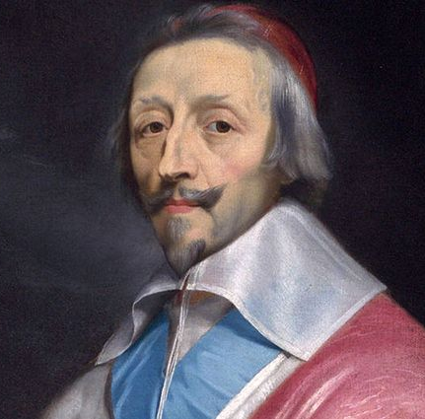
Кардинал Ришелье – первый министр Людовика XIII, то есть глава правительства Франции (17 век). Человек большого ума и мужества. За время его правления Франция превратилась в сильное государство, увеличила флот. Началось освоение Французской Канады. Кардинал заключил 74 торговых договора с разными странами, основал Французскую академию и назначил пенсию самым выдающимся и талантливым художникам, писателям, архитекторам. В стране появилась первая газета. Кардинал Ришелье, значительно опередив своё время, старался объединить страну, заявляя, что главное не в том, католик ли человек или гугенот, главное, что он француз.
Вдали от человеческих глаз, господин Ришелье с удовольствием брал в руки нитки и иголку, чтобы предаться увлекательнейшему занятию — вышивке. За занятием ажурной вышивкой, он предавался размышлениям и судьбах отечества и строил хитроумные комбинации с множеством ходов. Замысловатый узор вышивки, сплетение нитей и изящные переходы — все это наводило на мысли о стратегии будущих интриг. Именно кардиналу Ришелье мы обязаны изобретением такого замечательного вида ручного искусства работы с нитью и полотном — вышивке «Ришелье».
Торжокское золотое шитье
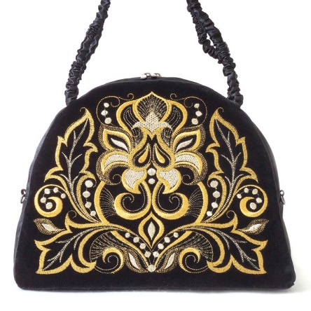 | 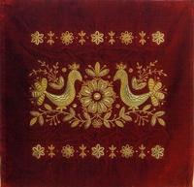 | 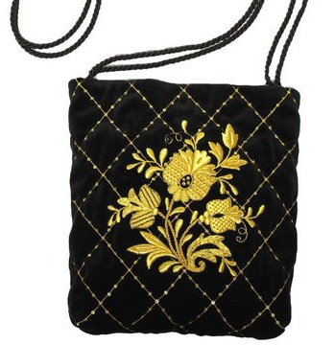
- знаменитый русский народный промысел, который развивался на Тверской земле с XIII века.
Мастерицы декорировали золотыми нитями предметы церковного обихода, одежду, обувь, пояса, головные уборы, рукавицы. Неоднократно вышивали царские одежды. Например, в XVIII веке – платье Екатерины II, а в 1855 году – порфиру с гербами, в которой был коронован Александр II.
Известно, что в ноябре 1826 года А.С. Пушкин приобрёл в Торжке расшитые пояса, которые затем подарил княгине Вяземской. В романе Л.Н. Толстого «Война и мир» встречается упоминание о вышитых золотом торжокских туфлях. А. Н. Островский побывал в Торжке в 1856 году, и в его дневнике имеется запись о живописных одеждах местных девушек.
Сегодня торжокская золотошвейная продукция: великолепные скатерти, панно, декоративные наволочки; женская одежда, головные уборы, серьги, заколки для волос, броши, пояса; сувениры – шкатулки, закладки для книг, очечники, записные книжки, портмоне, кошельки, эмблемы, театральные сумочки, косметички и т.п..
Благодаря мастерству торжокских умелиц старинный промысел продолжает существовать и развиваться.

Рукоделие – зарядка для мозга

Еще в Китае, во II веке до нашей эры было замечено влияние движения рук на развитие головного мозга. Это происходит потому, что на кистях рук расположено множество точек, поставляющих импульсы в центральную нервную систему.

«Руки – это видимая часть полушарий головного мозга» - писал философ Э. Кант

«Истоки способностей и дарования детей находятся на кончиках пальцев» - утверждал педагог В. А. Сухомлинский
«Развитие движений руки способствует развитию речи» - делал вывод академик В. М. Бехтерев
Сегодня наука доказала: развитие мелкой моторики (с помощью рукоделия) стимулирует работу головного мозга. Развивается:
- речь;
- логическое мышление;
- память;
- внимание;
- интеллект.

Ученые утверждают: рукоделие лечит!
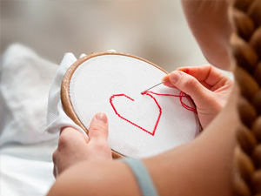
Доказано, что рукоделие успокаивает нервную систему, но, как известно, оно еще и приносит удовольствие, в отличие от другой монотонной работы. Вы расслабляетесь и полностью отдаетесь творческому процессу, что помогает успокоиться, переключиться с негативных мыслей на позитивные. Ученые выяснили, что в это время в головном мозге возникает положительный очаг возбуждения, усиливающийся приятными эмоциями. Этот механизм подавляет стресс и нервное напряжение.
Современная психотерапия давно взяла на вооружение специальный метод лечения, который носит название арт-терапия.
Всего несколько минут за рукоделием в день принесут вам расслабление, успокоят нервную систему, и даже избавят от лишних килограммов! Удовольствие от вышивания можно сравнить с употреблением шоколада или пирожных. Часто причиной лишнего веса становится переедание, когда сладким и мучным заменяются другие удовольствия жизни. Если впустить творчество в свои повседневные занятия, то ваше здоровье и настроение заметно улучшатся, а вес придет в норму.
Вышивание, кроме всего прочего, положительно влияет на самооценку, позволяет выражать свою индивидуальность, создавать что-то новое, оригинальное. Результат приносит мастеру эстетическое и моральное удовлетворение собственной работой, повышает уверенность в себе.

Канва |  | РОКОКО
Шов  «НАЗАД  ИГОЛКУ» | 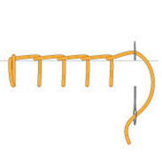 | ТАМБУР  НЫЙ  шов | 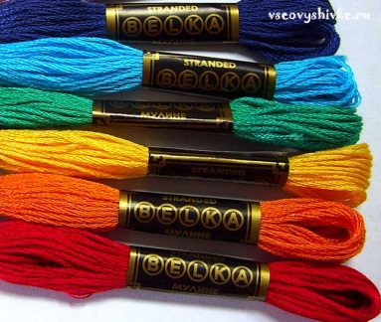
ПЕТЕЛЬ  НЫЙ  шов | 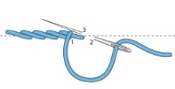 | Торжок-  ское  золотое  шитье
СТЕБЕЛЬ  ЧАТЫЙ  шов | 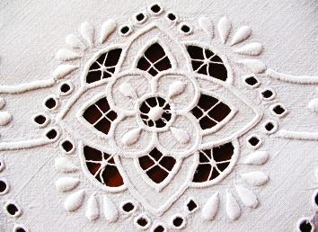 | РИШЕЛЬЕ | 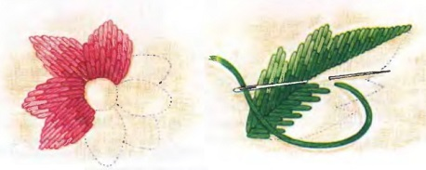
Шов  КРЕСТ | 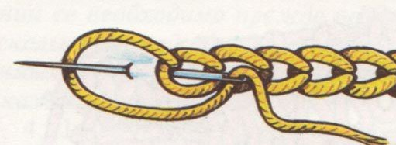 | Пяльцы | 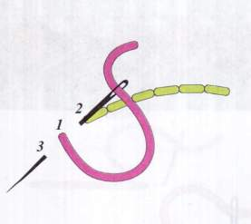
Мулине | 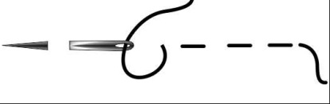 | Шов  «ВПЕРЁД  ИГОЛКУ» | 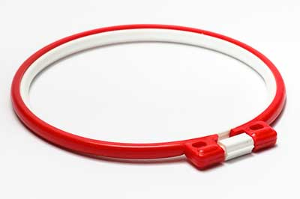
Художест-  венная  ГЛАДЬ | 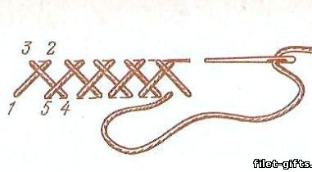 | Белая  ГЛАДЬ | 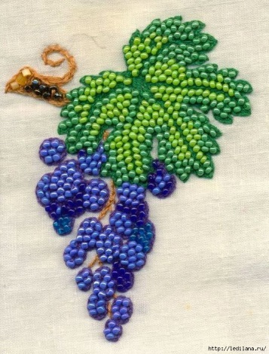
Шов  КОЗЛИК | 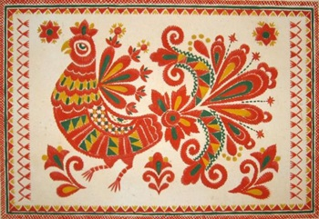  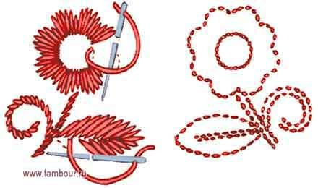 | Веднов-  ская  вышивка
МЕРЁЖКА | 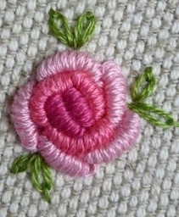 | Вышивка лентами
Владимир  ская  вышивка | 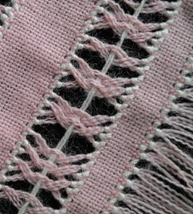 | Вышивка  бисером | 